LED模块
- 模块介绍
三色 RGBLED 是全彩发光二极管模块，由红、绿、蓝三颗芯片封装在一起，可通过 PWM 调节亮度混合出任意颜色，广泛用于氛围灯、状态指示、交互提示、创客 DIY 场景；它能实现七彩渐变、呼吸、闪烁等效果，具备体积小、亮度高、3.3V/5V 兼容、驱动简单、寿命长等优点。
发光原理：
LED引脚共地，当正负极形成电压差时，LED点亮，所以高电平LED亮灯。
- 连接示例
根据表格和图片指导，将外设与开发板一一对应连接
外设 | 开发板
LED（-） | GND
LED（R） | PIN4（GPIO31）
LED（G） | PIN5（GPIO30）
LED（B） | PIN6（GPIO32）

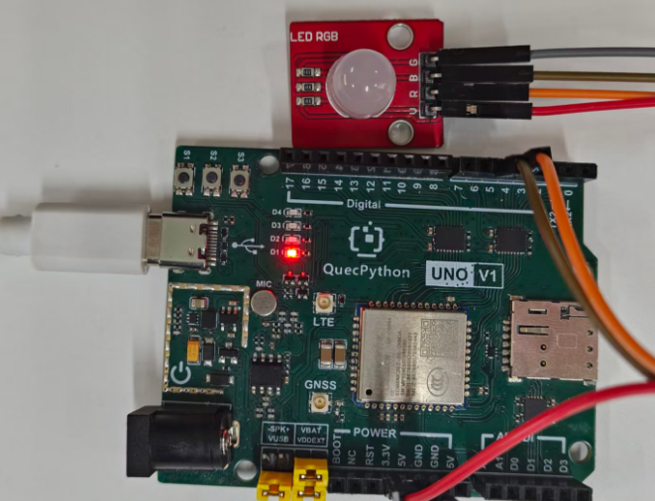
- 操作步骤
请参考目录中的开发指导手册
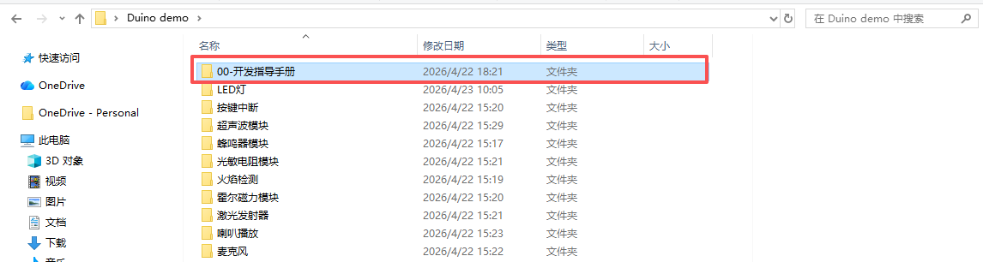
- 驱动代码
R_PIN = 32
G_PIN = 30
B_PIN = 31

r = Pin(Pin.GPIO32, Pin.OUT,Pin.PULL_DISABLE, 0)
g = Pin(Pin.GPIO30, Pin.OUT,Pin.PULL_DISABLE, 0)
b = Pin(Pin.GPIO31, Pin.OUT,Pin.PULL_DISABLE, 0)

def set_color(red, green, blue):
r.write(red)
g.write(green)
b.write(blue)
#排列组合展示多种灯色
while True:
set_color(1, 0, 0) # 红色
utime.sleep(1)
set_color(0, 1, 0) # 绿色
utime.sleep(1)
set_color(0, 0, 1) # 蓝色
utime.sleep(1)
set_color(1, 1, 0) # 黄色
utime.sleep(1)
set_color(1, 0, 1) # 紫色
utime.sleep(1)
set_color(0, 1, 1) # 青色
utime.sleep(1)
set_color(1, 1, 1) # 白色
utime.sleep(1)

